第三章 技术、服务及其他商务要求
一、为湖北香青肥料科技有限公司提供一项复肥输送设备改造服务，具体需求如下：
（1）项目特征描述及数量
序号 | 项目名称 | 项目特征描述 | 计量单位 | 数量
1 | 固定式胶带输送机 | 1.名称:皮带机  2.机身型号:TD75 B800*7.7m  3.输送带规格：EP200耐酸碱B800*5(4.5+1.5)(品牌选用：宜昌富大、青岛橡六、浙江富大)  4.减速器GKA89(品牌选用：南高齿、SEW、江苏国茂)  5.电机能效等级YE4,功率5.5kw(品牌选用：佳木斯、上海电气、安徽皖南) | 台 | 1
2 | 金属栏杆 | 皮带机双侧栏杆：  1.钢材品种、规格:Φ15钢管 | m | 7.76
3 | 钢平台 | 皮带机平台、立柱、支座、栏杆及爬梯制作及安装 | t | 1.616
4 | 钢平台 | 加料机平台、立柱、支座、栏杆及爬梯制作及安装 | t | 1.462
5 | 钢漏斗 | 皮带机进料处天方地圆:  1.材质：6mm厚Q235B钢  2.规格：上口径400*500mm、高度约650mm，下口径Φ300mm | 个 | 1
6 | 钢管 | 1.名称:皮带机进料溜管  2.规格:钢管Φ325*6mm | m | 1.6
7 | 钢漏斗 | 皮带机出料处天方地圆:  1.材质：6mm厚Q235B钢  2.规格：上口径700*700mm、高度400mm，下口径Φ300mm | 个 | 1
8 | 钢管 | 1.名称:皮带机出料溜管  2.规格:钢管Φ350*5mm | m | 3
9 | 栏杆、栏板拆除 | 高1.2m栏杆拆除，废渣外弃 | m | 3
10 | 实腹钢柱 | 平台原旧H钢柱拆除、移位安装（旧物利用） | t | 0.05
11 | 钢柱拆除 | 线槽原旧Φ109mm钢管柱拆除，废渣外弃 | t | 0.052
12 | 钢管柱 | 线槽Φ59mm钢管支柱安装 | m | 2.4
13 | 管道拆除 | 进造粒机原进料正方形溜管拆除，规格0.5*0.5m、长2m | m | 2
14 | 低压齿轮、液压传动、电动阀门 | 1.名称:异型电动三通分料阀  2.功率：0.55Kw、推拉力300Kgf | 个 | 1
15 | 零星钢构件 | 造粒机的进料溜管：采用5mm厚钢板焊接1175*488mm方形管 | t | 0.131
16 | 开孔（打洞） | 分料阀进皮带机溜管需在原平台处开洞Φ330mm | 个 | 1
17 | 控制箱 | 1.名称:电器控制箱  2.规格:宽500mm、高600mm、厚200mm  3.附件含：5.5kw及2.2kw空气开关各一个、XLLS-II拉绳开关2个、4*4mm²电缆线长25m、4*2.5mm²电缆线长25m、3*1.5mm²电缆线长70m | 台 | 1
18 | 配管 | 1.名称:电线配管  2.材质:镀锌钢管  3.规格:SC25 | m | 36
19 | 配管 | 1.名称:电线配管  2.材质:镀锌钢管  3.规格:SC20 | m | 24
20 | 螺旋输送机 | 1.名称:螺旋加料机  2.型号:LSY200*5500mm  3.壳体规格:Φ219*10mm  4.材质:碳钢  5.驱动XWD5-2.2-59、变频调速 | 台 | 2
21 | 金属面油漆 | 钢构件先除锈，后喷刷环氧富高锌底漆两遍（含锌量60%）、环氧云铁中间漆一遍、聚氨酯面漆二遍 | kg | 500
22 | 管道拆除 | 旋风除尘器(D=1690mm，总高H=5674mm)人工切割转运至室外，再由吊车转至废料堆 | kg | 7731
注：2座钢组件平台构造图见附图
（2）主要设备技术参数
皮带机输送设备配置表
输送机型号 | TD75 B800×7700mm | 输送带宽度（mm） | 800
物料名称 | 复合肥料 | 输送带长度（m） | 18
松散密度（t/m3） | 1.35 | 输送速度（m/s） | 0.8
最大块度（mm） | 15 | 安装位置 | 室内
物料安息角（度） | 30 | 提升高度（m） | 2
工作条件 | 按标准设计，物料内摩擦系数中等 | 输送倾角（度） | 5
运行条件 | 干态运行 | 输送带最大张力（KN） | 6
输送量（t/h） | 20 | 减速器型号 | GKA89
输送带断面型式 | 槽形（30°） | 电动机型号 | YE4-132S-4
输送带规格 | EP200耐酸碱 B800×5(4.5+1.5) | 电动机功率（KW） | 5.5kw
数量 | 1台
皮带机本体 | 传动滚筒、改向滚筒、托辊、托辊支架、头架、尾架、机架、支腿、导料槽、头部漏斗、头部护罩、清扫器、螺旋拉紧装置
输送带 | EP100(绿色PVC)胶带B1000×5(4.5+1.5)
（3）需要提供的资料：
1 | 电器控制柜点位图 | CAD版+PDF版2份/套
2 | 设备质量合格证 | 1份/套
二、施工期限：合同生效后30日内所有设备及安装材料到货并完成安装。
三、履约地点：湖北香青肥料科技有限公司姚家港厂区。
四、质量标准：供应商供应的货物需符合国家相关标准以及采购人使用要求。
五、运输方式及费用负担：供应商负责送货到达至湖北香青肥料科技有限公司姚家港厂区，送货运输费及责任由供应商承担。
六、施工内容
在复肥现有二号线，原造粒机进料口及成品斗提进料口，增加一台长7.7米皮带机输送设备，满足粉状肥经混合后直接输送至成品斗提后包装，同时需要安装相应钢组件平台，用于设备巡检及检修；另在复肥两条线包裹机出口处新安装菌剂加料机设备各一套，该加料机为变频模式，实现物料的投入量可调节，同时需要在二号线安装钢构件平台一座，用于存放投入原料。
七、履约验收方案
1.供应商供应的货物须符合采购人质量标准且能按采购人要求完成安装调试工作，采购人在收到所有货物且供应商所有安装调试工作结束后30日内办理验收。
2.验收标准：
2.1.安装的设备与合同规定的设备相对应，功能可完整实现；
2.2.焊接部分无气孔、裂纹等缺陷；
2.3设备及元器件铭牌清晰，接触器、继电器动作无粘连
2.4.电器控制柜点位图，设备质量合格证等资料/图纸清单齐全完整。
八、质保期：自验收合格之日起一年，质保期内出现质量问题，如设备启动失败、皮带断裂现象供应商应无条件处理故障直至设备运行正常，采购人不再承担相应费用。
九、费用的支付与结算：
结算条件与方式：1.本项目验收合格后，办理结算审计，所报结算价的审减金额超过10%时，超过部分审计费用由供应商承担，供应商按结算金额开具增值税专用发票，凭发票采购人30天内向供应商支付至结算金额的95％，余款5%留作质保金，质保期满一年后无质量问题无息付清。
2.施工量变更签证：施工过程中涉及施工量变更或增减的，需要采购人审批同意后，由甲乙双方现场管理人员签证确认，结算以该签证为依据据实计价。
3.结算价格以实际发生的施工量为准。
十、供应商需知
供应商应结合市场价格进行合理报价，如以明显高于市场的不合理价格进行报价的，供应商应合理说明并提供相应证明材料，否则视为无效报价。如供应商相互串通，以明显高于市场的不合理价格进行报价并使得其中一名供应商中标的，该中标无效。采购人有权将涉事供应商列入不良行为供应商黑名单并采取禁入措施；同时，涉事供应商因此给采购人造成损失的，还应承担损失赔偿责任。

附图1（皮带机钢平台及栏杆）
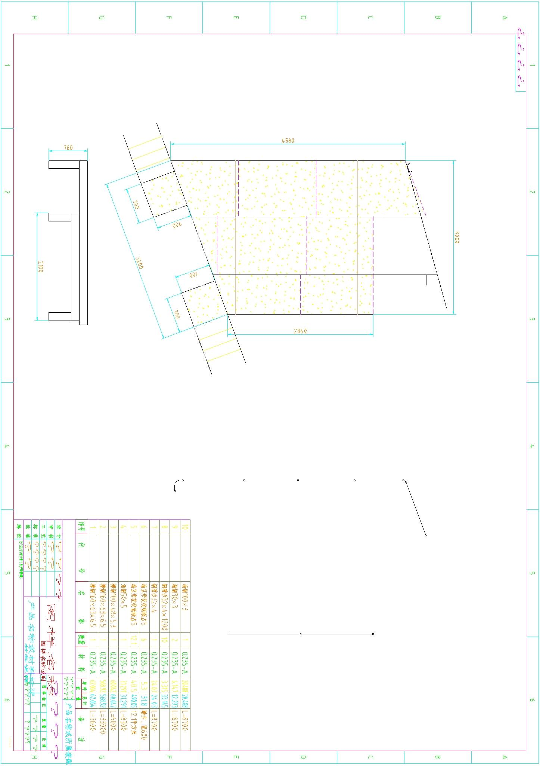
附图2（钢平台及栏杆）
